综合测评操作流程

登录系统
登录地址：http://cashall.gdufs.edu.cn/
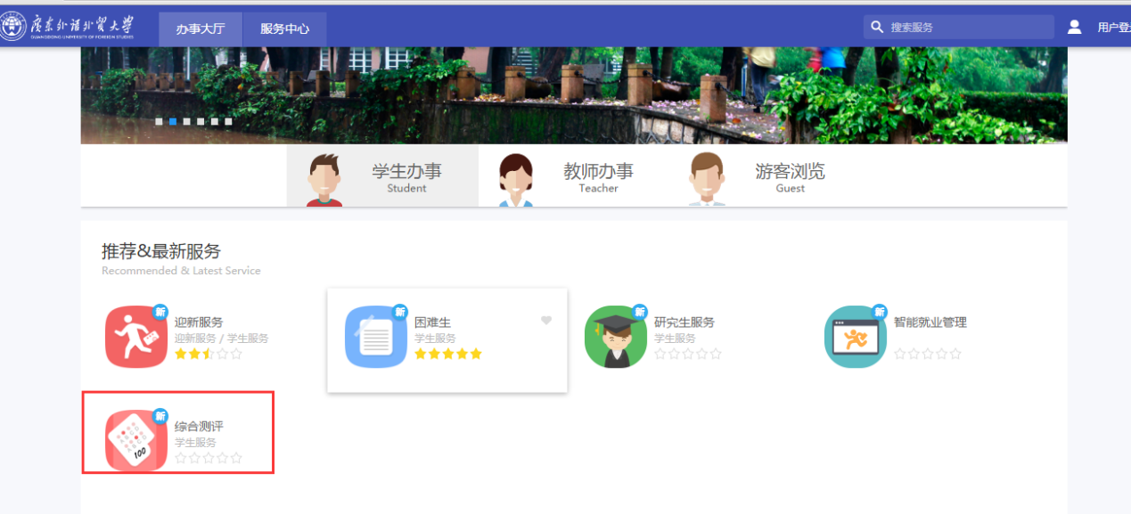
点击“用户登录”输入，用户名密码（数字广外的账号）
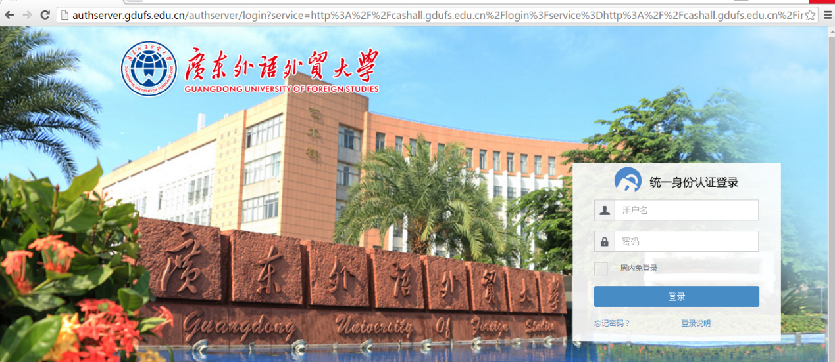
进入综合测评服务
方法一：
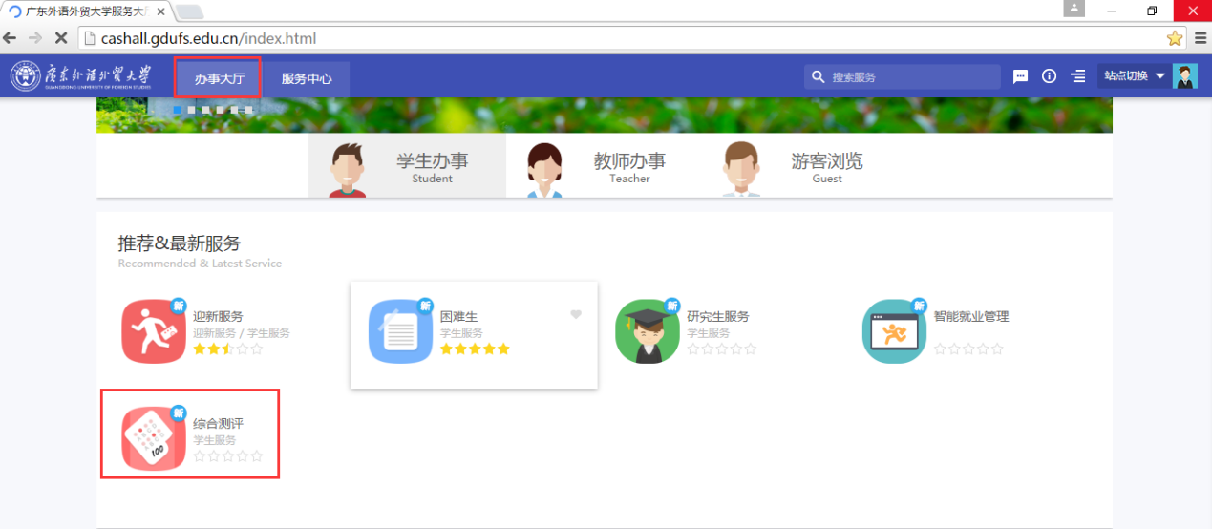
方法二：
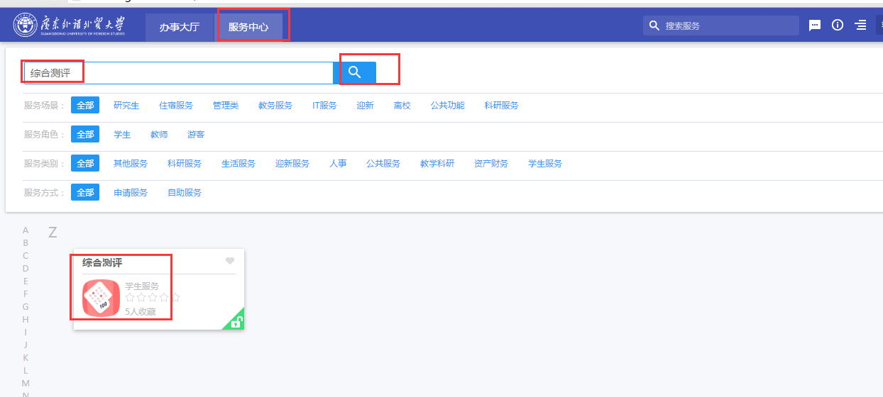

1.1综合测评服务

1.1.1学业分查看（学生）
查看成绩信息
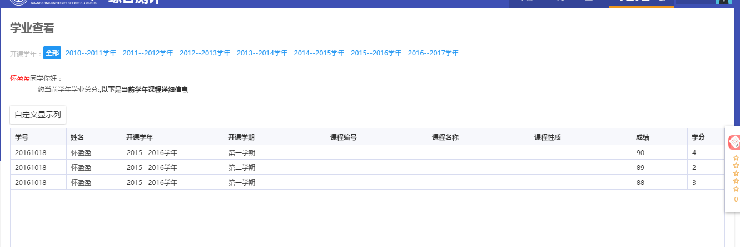

1.1.2开始测评（学生）
第一步：开始测评，维护“基础性素质测评-记实”项
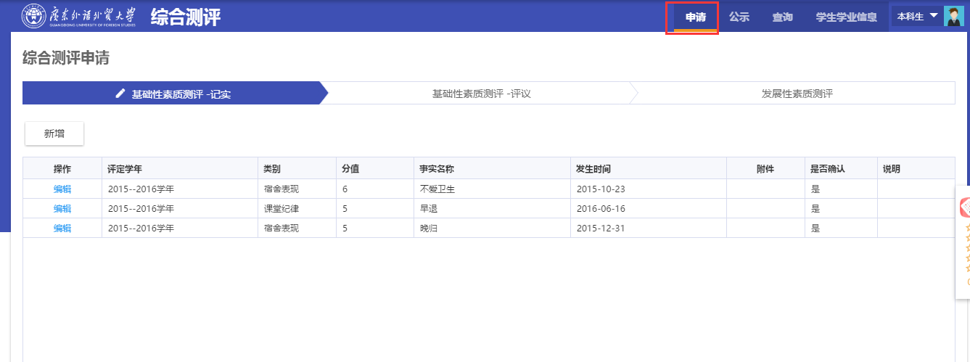
点击“新增”按钮；
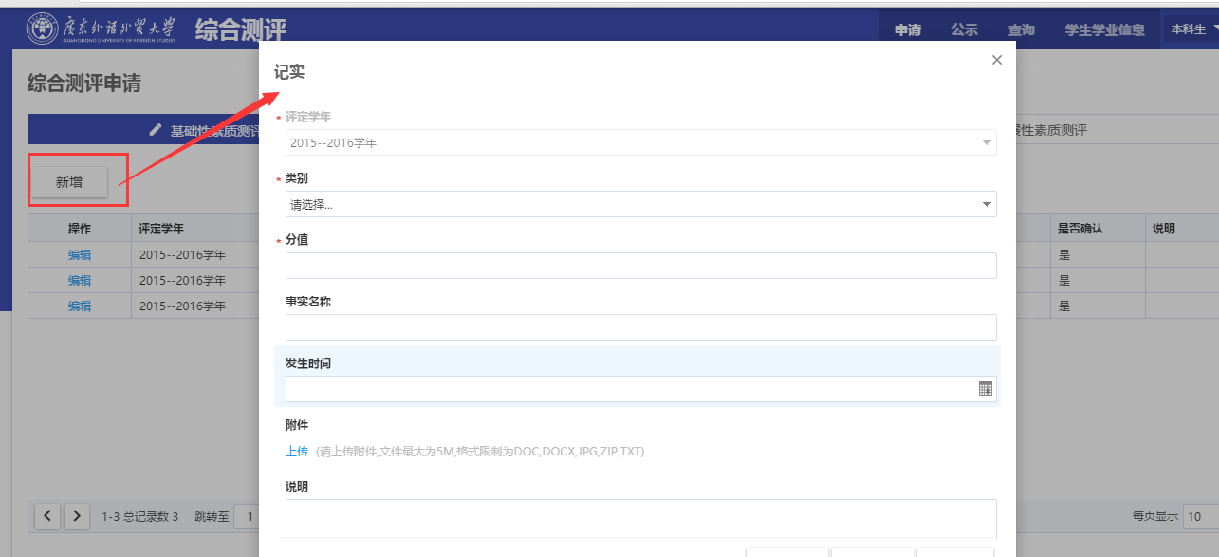
输入：类别、分值、事实名称、发生时间、可上传附件、填写说明
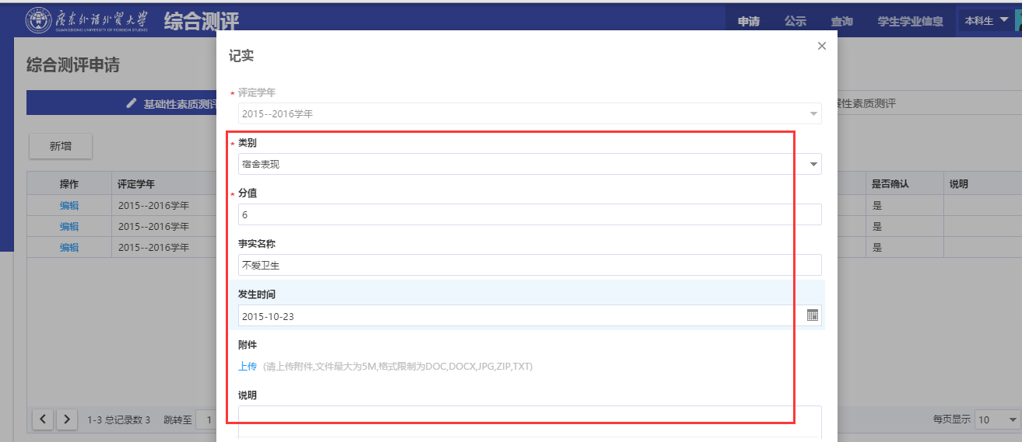
如果需要继续维护，请点击“保存并继续”，如果已维护到最后一条请点击“保存并关闭”
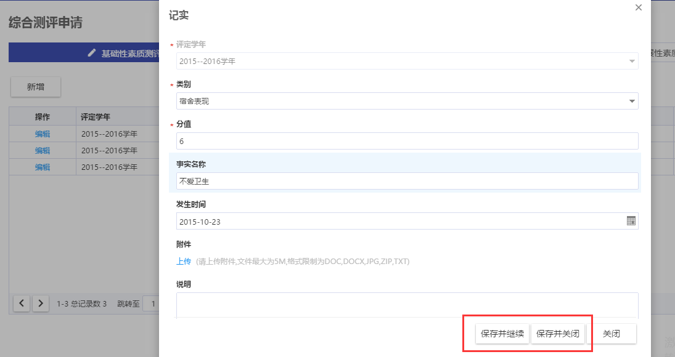
第二步：在自评时间内进行“基础性素质测评-评议”
点击“基础性素质测评-评议”
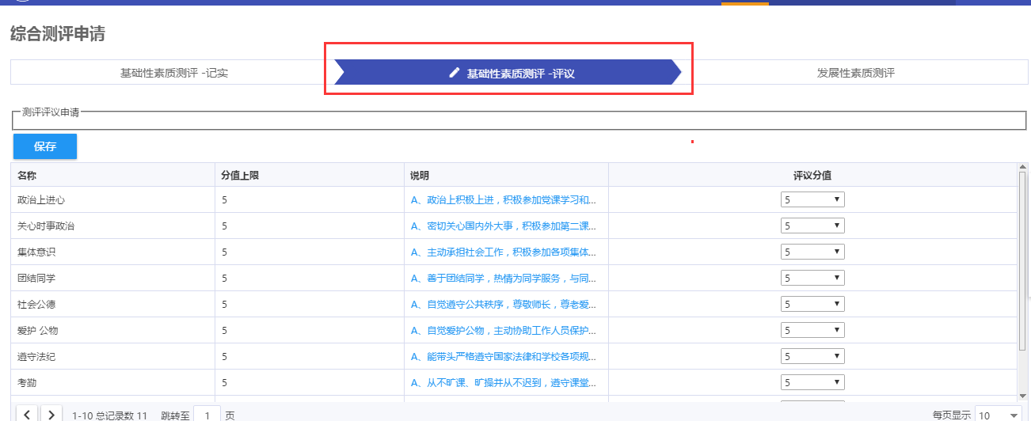
查看说明，点击对应的说明信息，查看详细信息
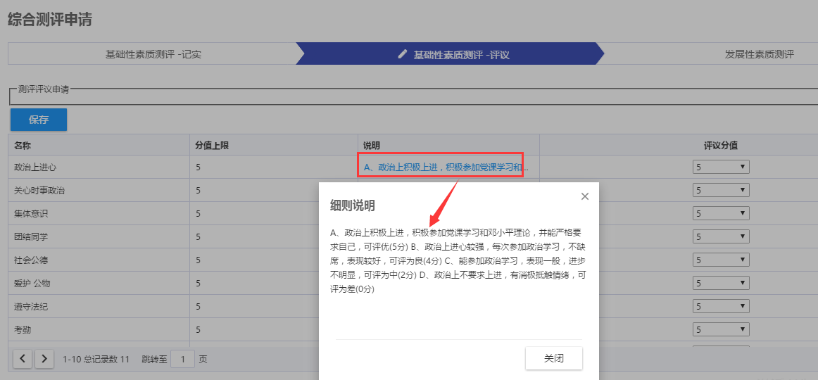
对各项评议环节进行打分，选择对应的分数；
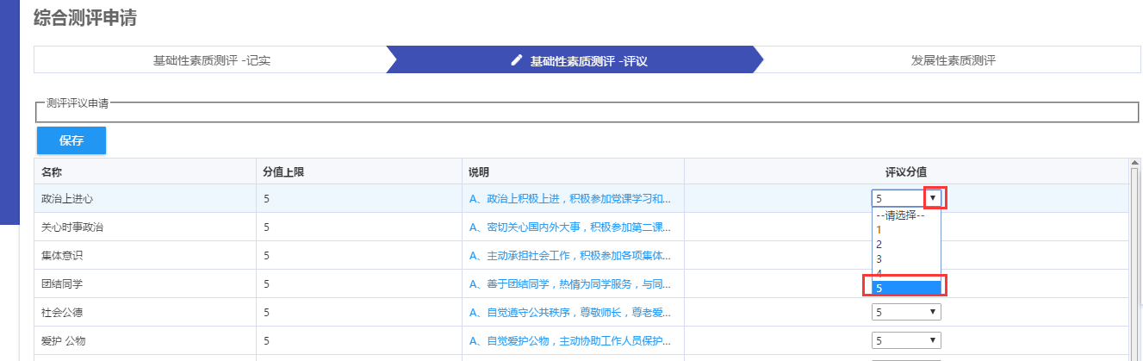
各项评议打分结束后，点击“保存”按钮；
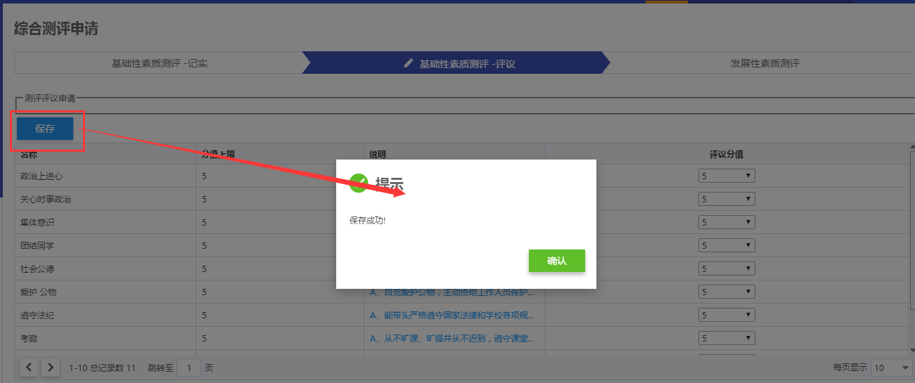
第三步：维护“发展性素质测评” 参考第一步的操作方法

1.1.3综合查询（学生、班级负责人、辅导员、管理员）
查看学生历年综合测评的成绩信息
如：学生只能查看个人的信息
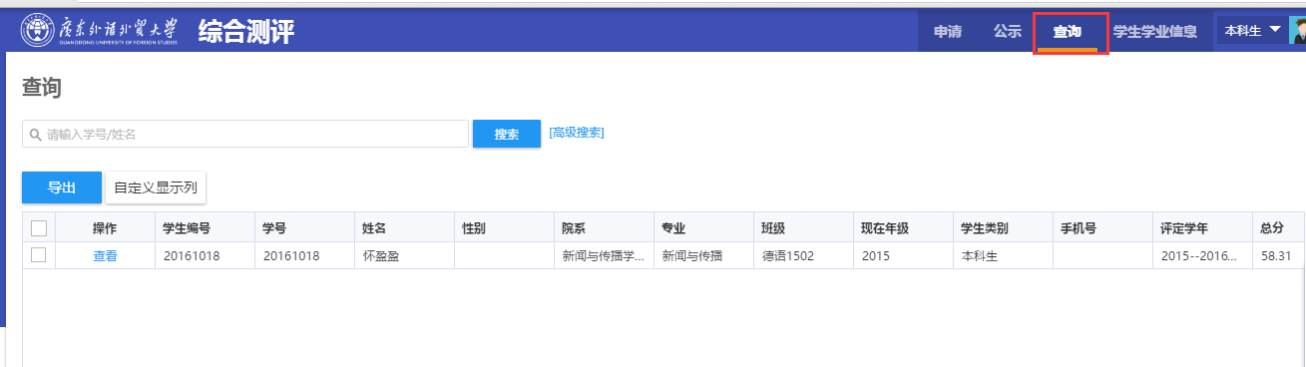
查看详细信息，找到对应的学生，点击“查看”按钮
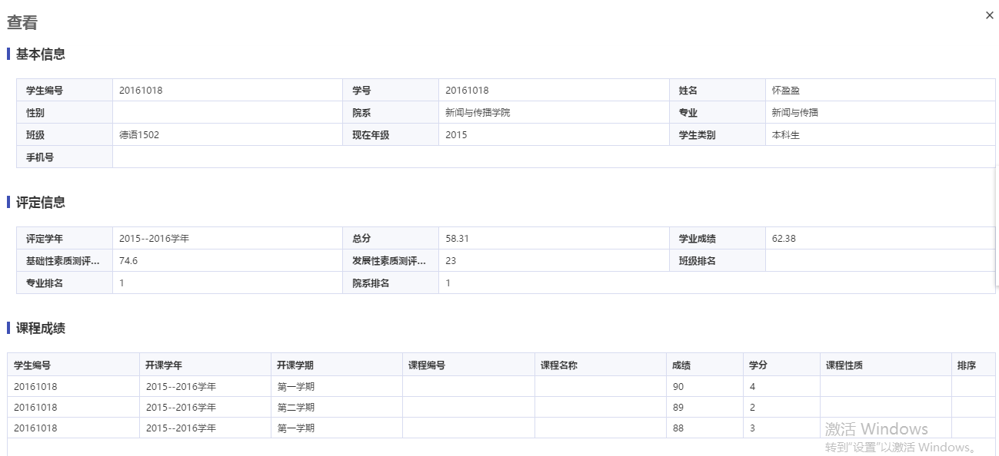

1.1.4结果公示（学生、班级负责人、辅导员、管理员）
在公示期间查看当前学年综合测评的公示情况；
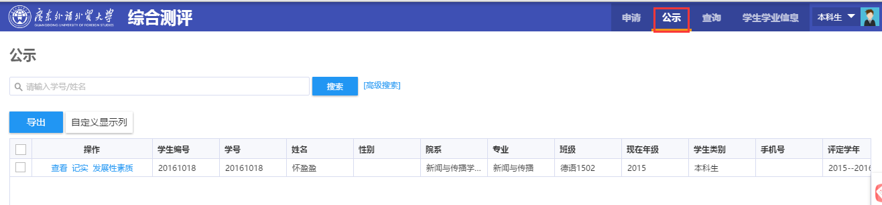

1.1.5班级测评（班级负责人）
进入综合测评服务时选择，班级负责人登录系统
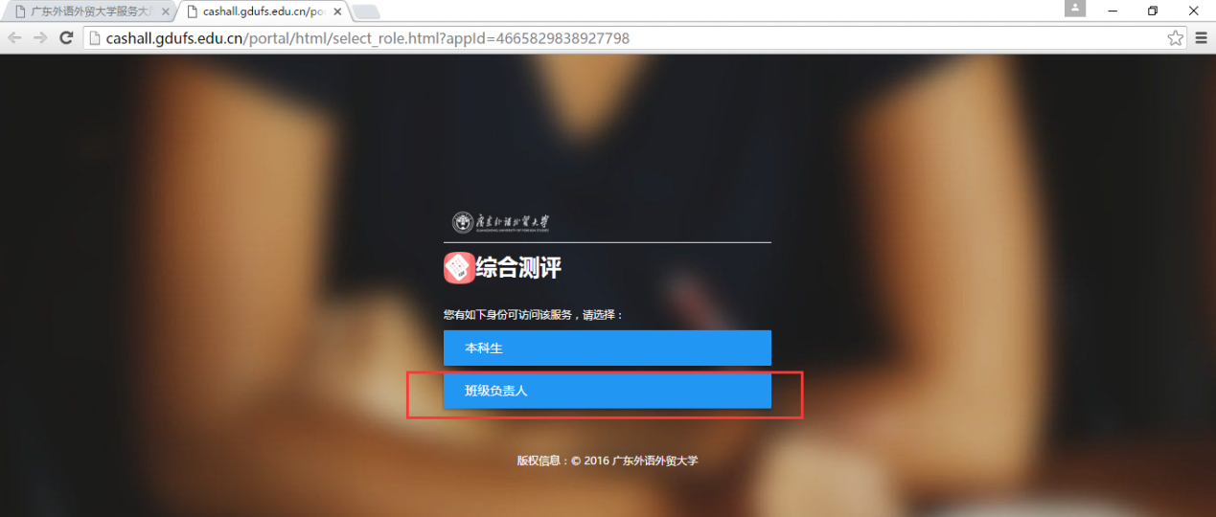
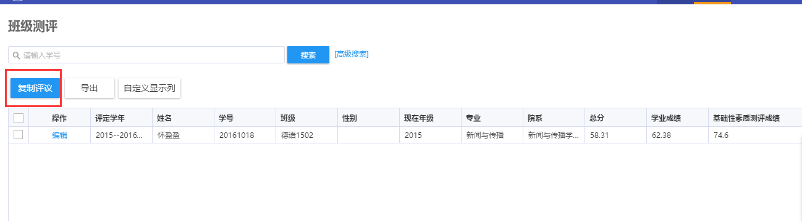
复制评议，是指复制学生自评环节基础性素质测评-评议部分各项的打分；可选择单个或多个学生进行复制；

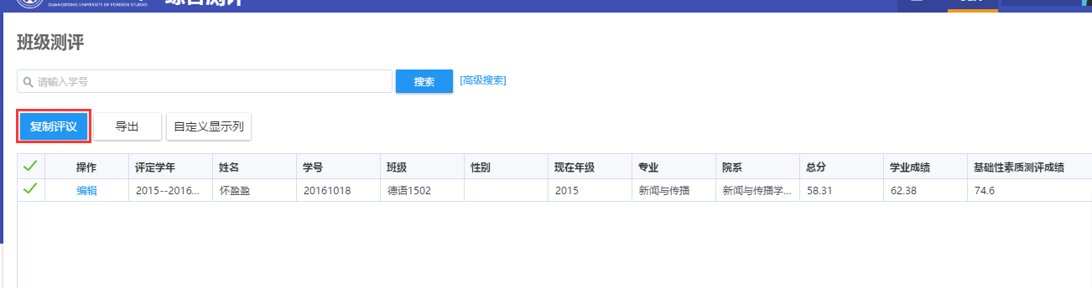
维护“基础性素质测评”以及“发展性素质测评”，点击“编辑”按钮；
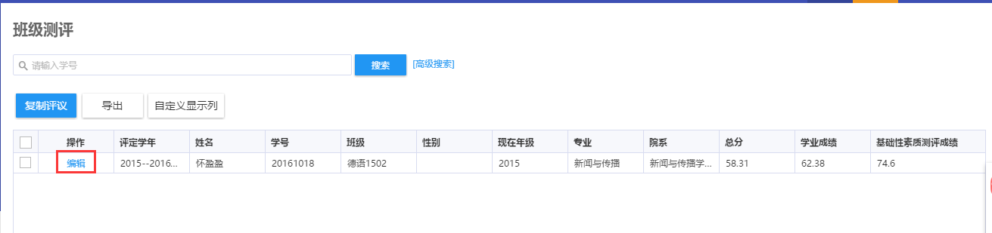
记实：可新增学生未填写的记实信息也可修改学生填写的分值
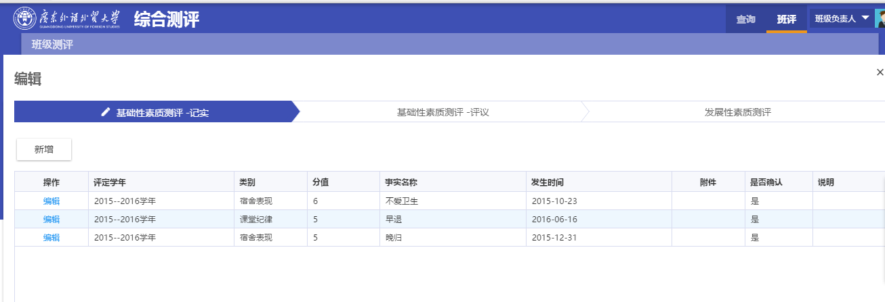
评议：点击“基础性素质测评-评议”
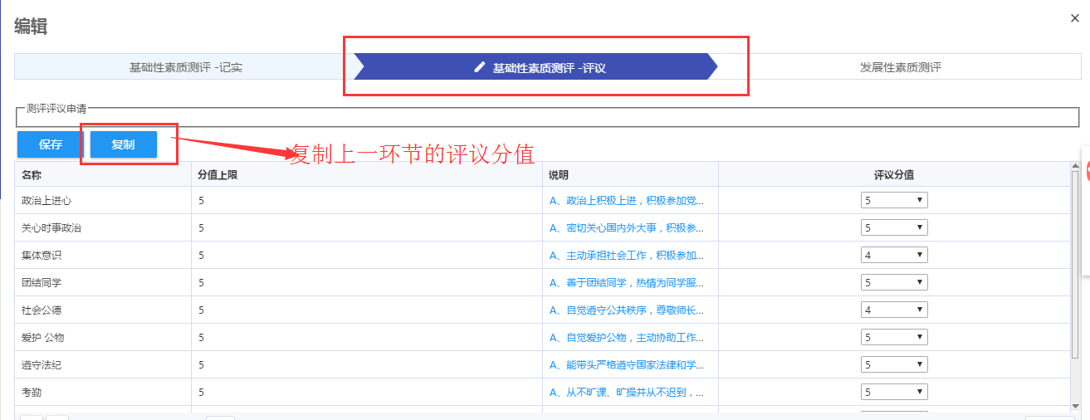
查看说明详细信息，点击对应的说明内容，在弹出框中查看
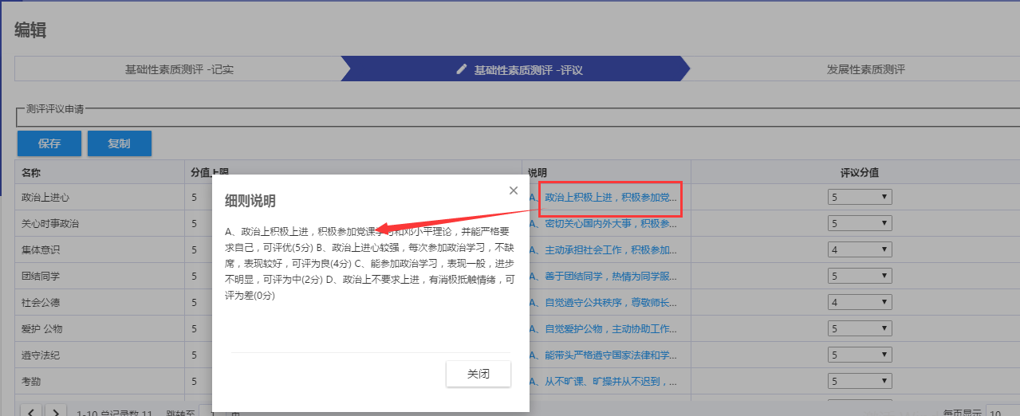对有异议的分值进行修改；
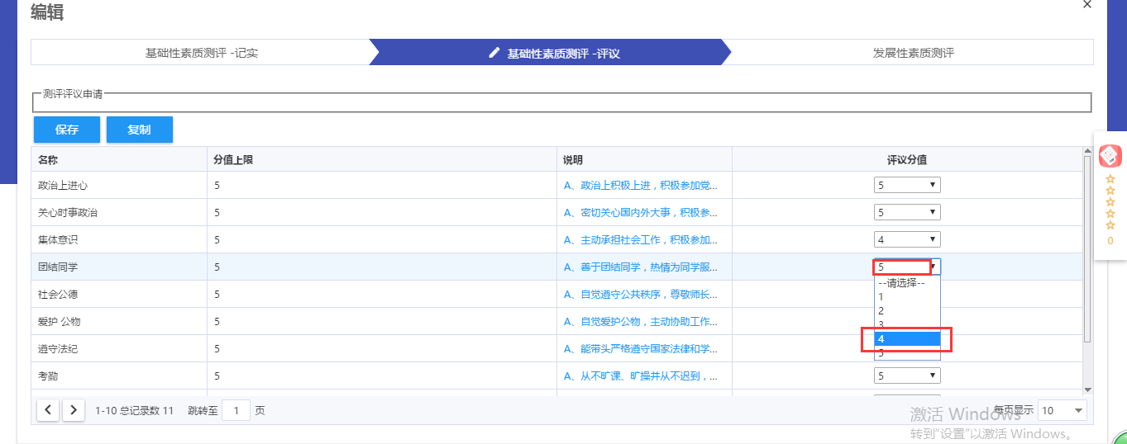
修改完后，点击“保存”按钮
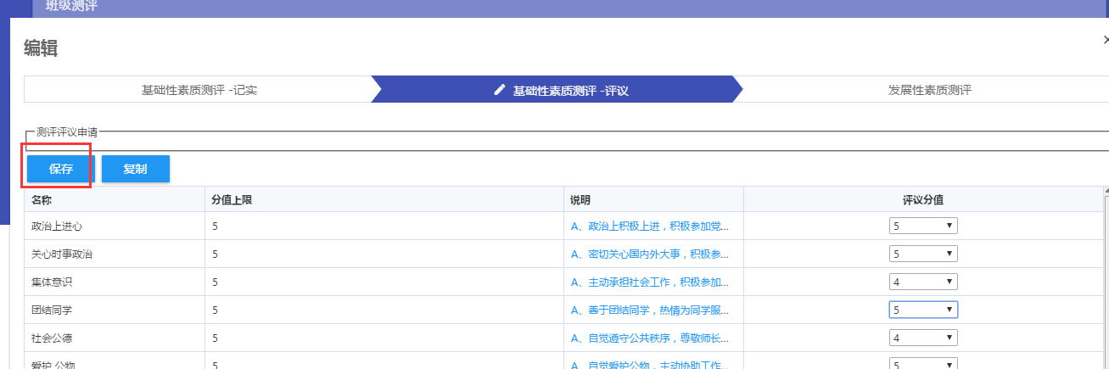
发展性素质测评：点击“发展性素质测评”
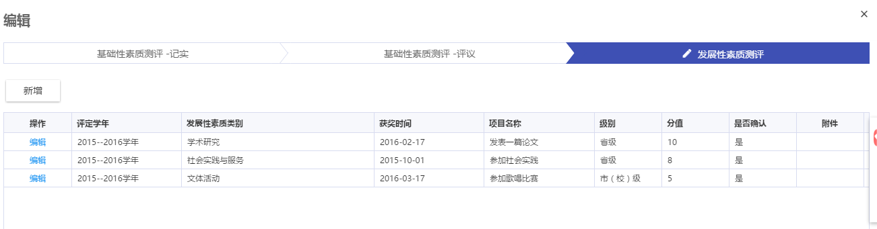
可新增学生未填写的记实信息也可修改学生填写的分值
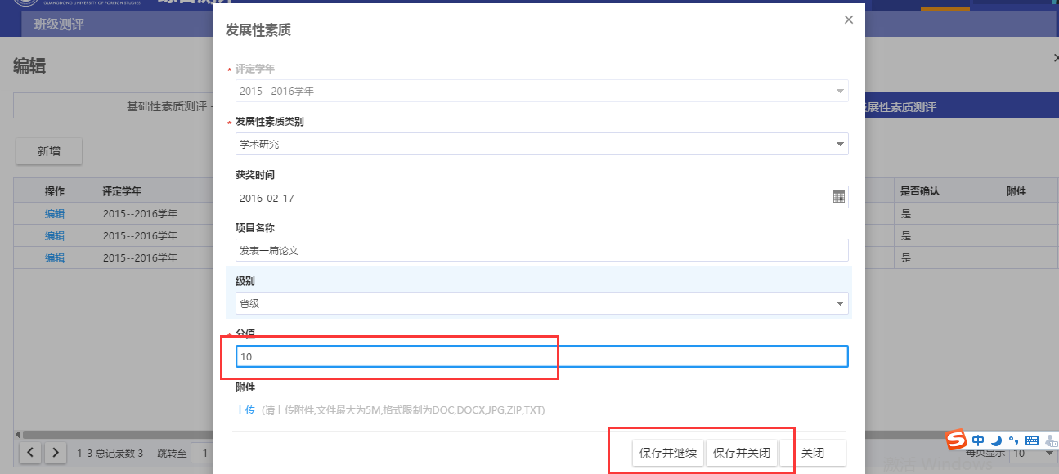

1.1.6班级负责人维护（辅导员）
辅导员登录系统之后，在服务中心找到“基本信息”服务
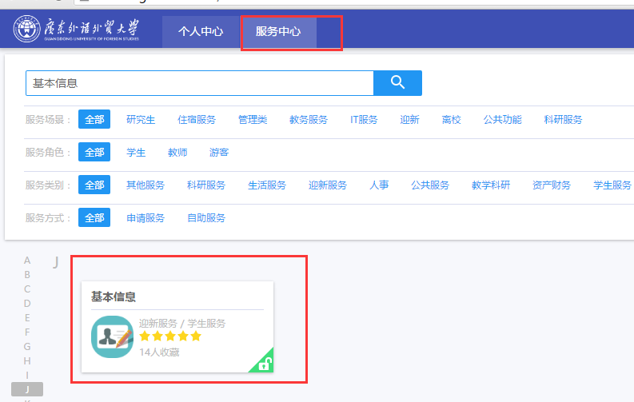
点击进入服务，之后找到“班级管理人维护”
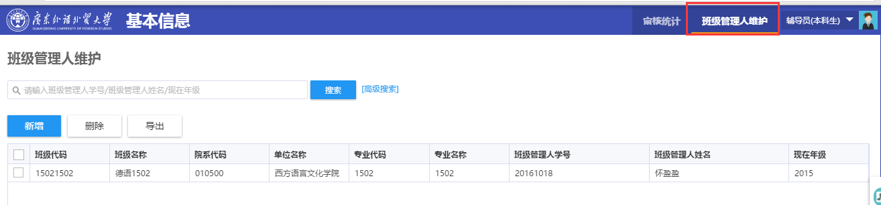
点击”新增”按钮
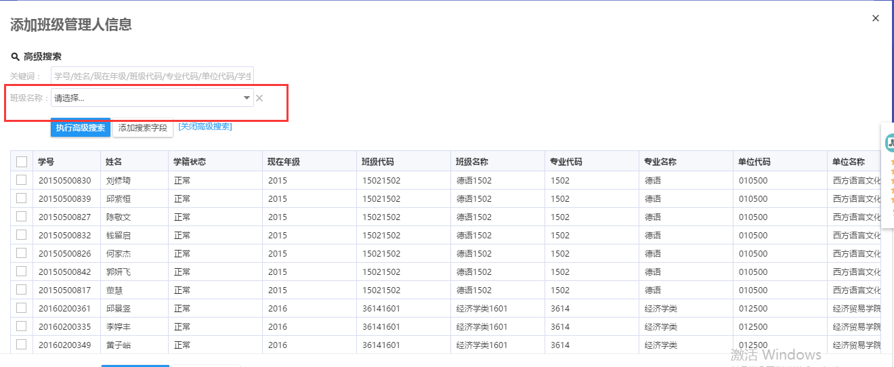
先找到对应的班级，之后选择对应的班级管理人
如：德语1502班
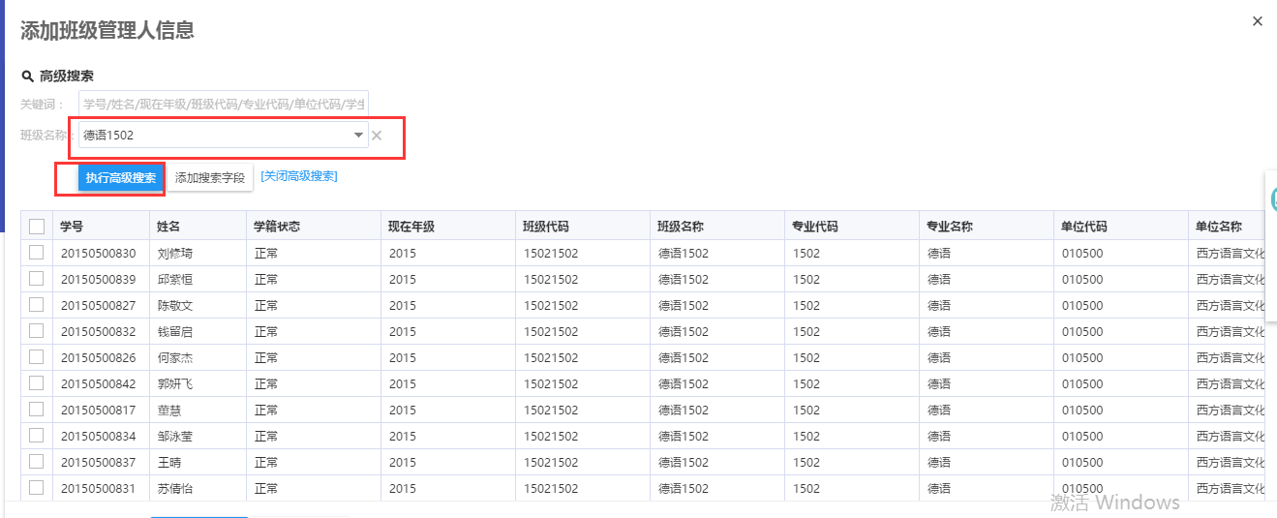
勾选一个学生，点击“添加”按钮；
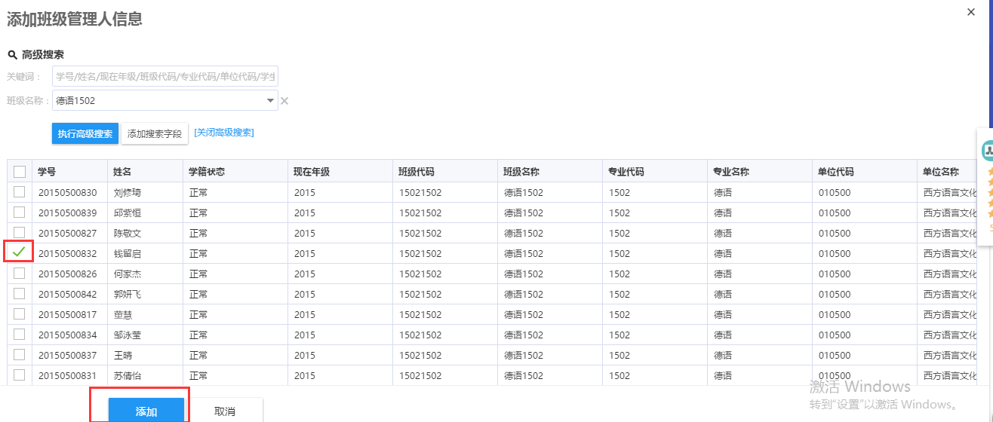

1.1.7辅导员测评（辅导员）
复制评议，是指复制学生自评环节基础性素质测评-评议部分各项的打分；可选择单个或多个学生进行复制；

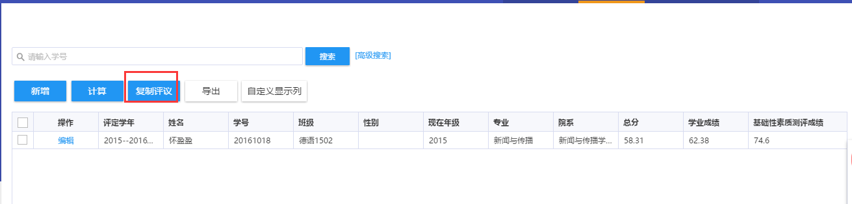
维护“基础性素质测评”以及“发展性素质测评”，点击“编辑”按钮；
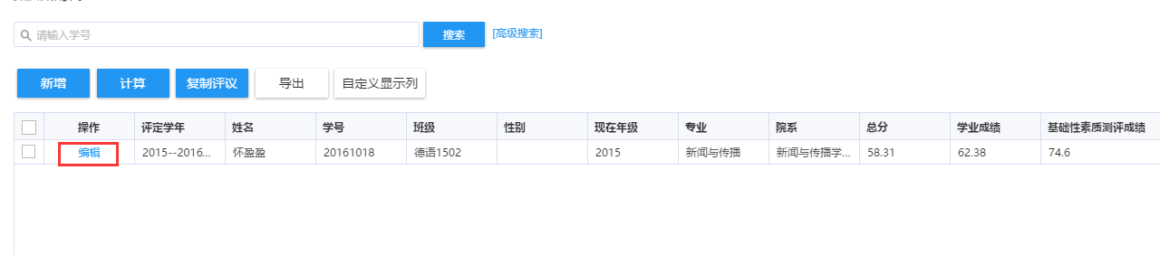
记实：可新增学生未填写的记实信息也可修改学生填写的分值，最后对学生填写的记实信息进行确认。
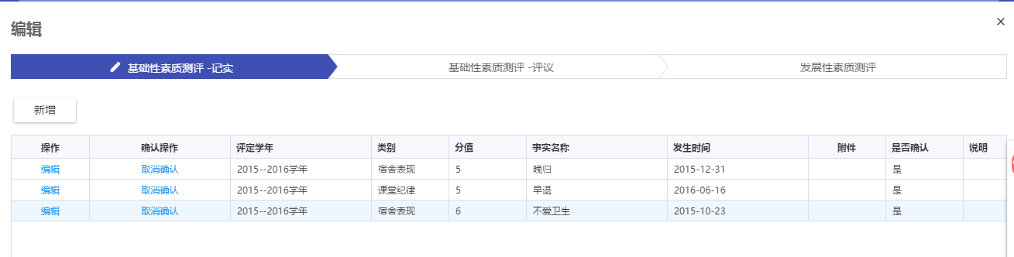
对没有异议的点击“确认按钮”
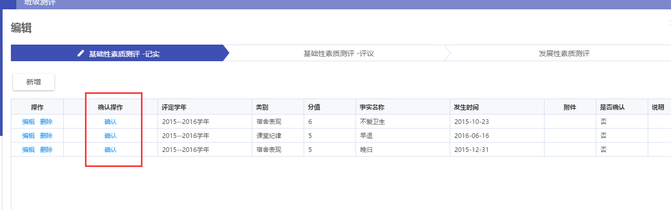
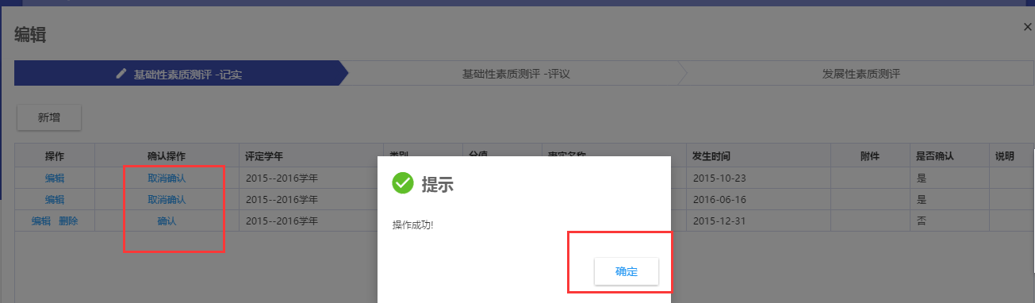
评议：点击“基础性素质测评-评议”
查看说明详细信息，点击对应的说明内容，在弹出框中查看
对有异议的分值进行修改；
修改完后，点击“保存”按钮
发展性素质测评：点击“发展性素质测评”
可新增学生未填写的发展性素质测评信息也可修改学生填写的分值
对没有异议的点击“确认按钮”
计算测评成绩：负责的学生都已测评完成，点击“计算”按钮，对所负责的学生计算综合测评总成绩
